2020年高考物理100考点最新模拟题千题精练
第二部分 相互作用
八．与弹簧相关的平衡问题（基础篇）
一．选择题
1. （2019四川攀枝花一模）如图所示，六根原长均为l的轻质细弹簧两两相连，在同一平面内的六个大小相等，互成60°的恒定拉力作用下，形成一个稳定的正六边形，弹簧在弹性限度内。已知正六边形的外接圆的直径为d，每根弹簧的劲度系数均为k，则每个拉力的大小为（ ）
F
F
F
F
F
F
A．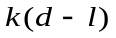 B．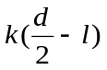 C．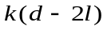 D．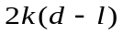
2．（2018全国联考）如图所示，A、B、C三个物体的质量是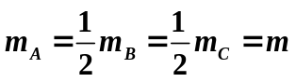，A、B两物体通过绳子绕过定滑轮相连，B、C用劲度系数k₂的弹簧相连，弹簧k₁一端固定在天花板上，另一端与滑轮相连。开始时，A、B两物体在同一水平面上，不计滑轮、绳子、弹簧的重力和一切摩擦。现用竖直向下的力缓慢拉动A物体，在拉动过程中，弹簧、与A、B相连的绳子始终竖直，到C物体刚要离开地面（A没落地，B没有与滑轮相碰）， 此时A、B两物体的高度差（ ）
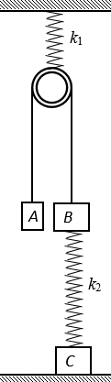
A. 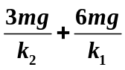 B. 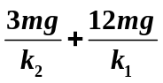
C. 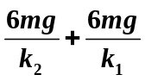 D. 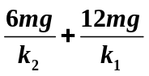
3.（2018全国联考）如图所示，两个质量均为m的小球A、B细绳相连，小球A与一个轻弹簧相连，弹簧另一端固定在竖直墙上，小球用一根细线连在天花板上，开始时，两小球都静止不动，这时细线与水平方向的夹角是θ=45°，弹簧水平，重力加速度为g，现突然把细线剪断。在剪断线的瞬间，小球A的加速度大小是（ ）
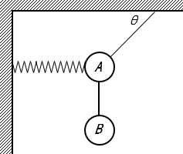
A. 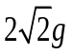 B. 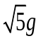 C. 2g D. 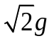
4. (2018·河南洛阳联考)如图所示，将两根劲度系数均为k、原长均为L的轻弹簧，一端固定在水平天花板上相距为2L的两点，另一端共同连接一质量为m的物体，平衡时弹簧与竖直方向的夹角为37°。若将物体的质量变为M，平衡时弹簧与竖直方向的夹角为53°(sin 37°＝0.6)，则等于( )
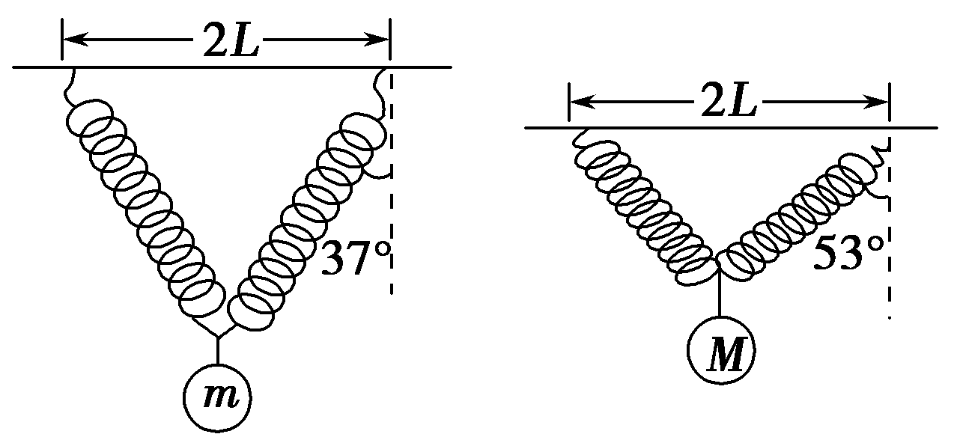
A. B.
C. D.
5. (2018·启东中学)如图所示,在粗糙水平面上放置A、B、C、D四个小物块,各小物块之间由四根完全相同的轻弹簧相互连接,正好组成一个菱形,∠BAD=120°,整个系统保持静止状态.已知A物块所受的摩擦力大小为f,则D物块所受的摩擦力大小为 ( )
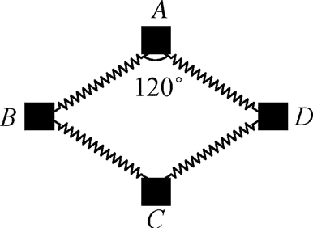
A. f B. f C. f D. 2f
6．(2016重庆万州区期中考试)如图，两个弹簧的质量不计，劲度系数分别为k₁、k₂，它们一端固定在质量为m的物体上，另一端分别固定在Q、P上，当物体平衡时上面的弹簧处于原长状态。若把固定的物体换为质量为2m的物体（弹簧的长度不变，且弹簧均在弹性限度内），当物体再次平衡时，物体比第一次平衡时的位置下降了x，则x为 （ ）
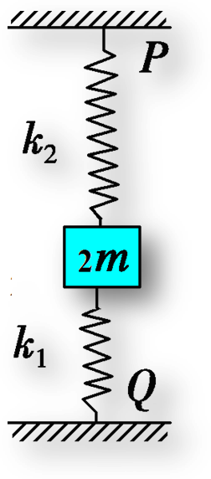
A.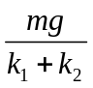 B.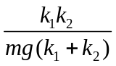 C.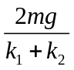 D.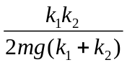
7．质量不可忽略的小球与轻质弹簧相连，穿在光滑的杆上，杆与水平面的夹角为45°.弹簧下端固定于杆上，初始系统静止，现在将系统以加速度g向右做匀加速运动，当地重力加速度为g.则( )
A．静止时，弹簧对小球的弹力等于小球重力的一半
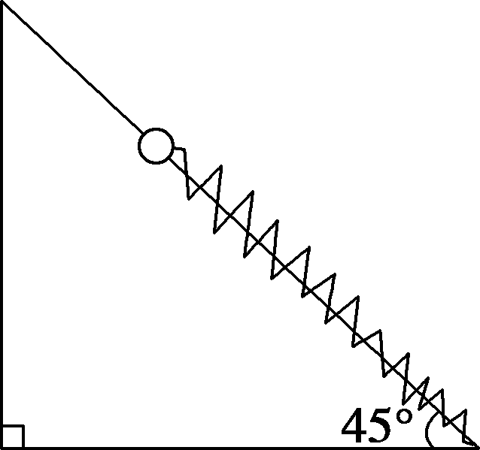
B．静止时，杆对小球的弹力小于弹簧对小球的弹力
C．加速时，弹簧对小球的弹力等于零
D．加速时，弹簧的形变量是静止时的2倍
8. 两个中间有孔的质量为M的小球AB用一轻弹簧相连，套在一水平光滑横杆上。两个小球下面分别连一轻弹簧。两轻弹簧下端系在同一质量为m的小球C上，如图7所示。已知三根轻弹簧的劲度系数都为k，三根轻弹簧刚好构成一等边三角形。则：（ ）
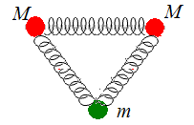
A．水平横杆对质量为M的小球的支持力为Mg+mg
B．连接质量为m小球的轻弹簧的弹力为mg/3
C．连接质量为m小球的轻弹簧的伸长量为
D．套在一水平光滑横杆上轻弹簧的形变量为
9.如图所示，物体A、B用细绳与弹簧连接后跨过滑轮。A静止在倾角为45°的粗糙斜面上，B悬挂着．已知质量m_{A}＝3m_{B}，不计滑轮摩擦，现将斜面倾角由45°减小到30°，A始终相对斜面静止。那么下列说法中正确的是（ ）
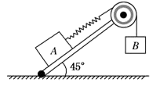
A．弹簧的弹力将减小
B．物体A对斜面的压力将减小
C．物体A受到的静摩擦力将减小
D．弹簧的弹力及A受到的静摩擦力都不变
10.如图所示，物体A、B通过细绳及轻质弹簧连接在固定在天花板上的轻滑轮两侧，物体A、B的质量都为m．开始时细绳伸直，用手托着物体A使弹簧处于原长且A与地面的距离为h，物体B静止在地面上．放手后物体A下落，与地面即将接触时速度大小为v，此时物体B对地面恰好无压力，则下列说法中正确的是（ ）
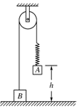
A. 弹簧的劲度系数为mg/h
B．天花板受到的拉力大于2mg
C. 此时物体B的速度大小也为v
D. 此时物体A的加速度大小为g，方向竖直向上
11.（2013山东理综）如图所示，用完全相同的轻弹簧A、B、C将两个相同的小球连接并悬挂，小球处于静止状态，弹簧A与竖直方向的夹角为30°，弹簧C水平，则弹簧A、C的伸长量之比为( )
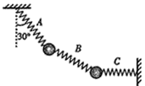
A.∶4 B．4∶ C．1∶2 D．2∶1
12．(2016·河北唐山高三月考)如下图所示的几种情况中，不计绳、弹簧测力计、各滑轮的质量，不计一切摩擦，物体质量都为m，且均处于静止状态，有关角度如图所示。弹簧测力计示数F_{A}、F_{B}、F_{C}、F_{D}由大到小的排列顺序是( )
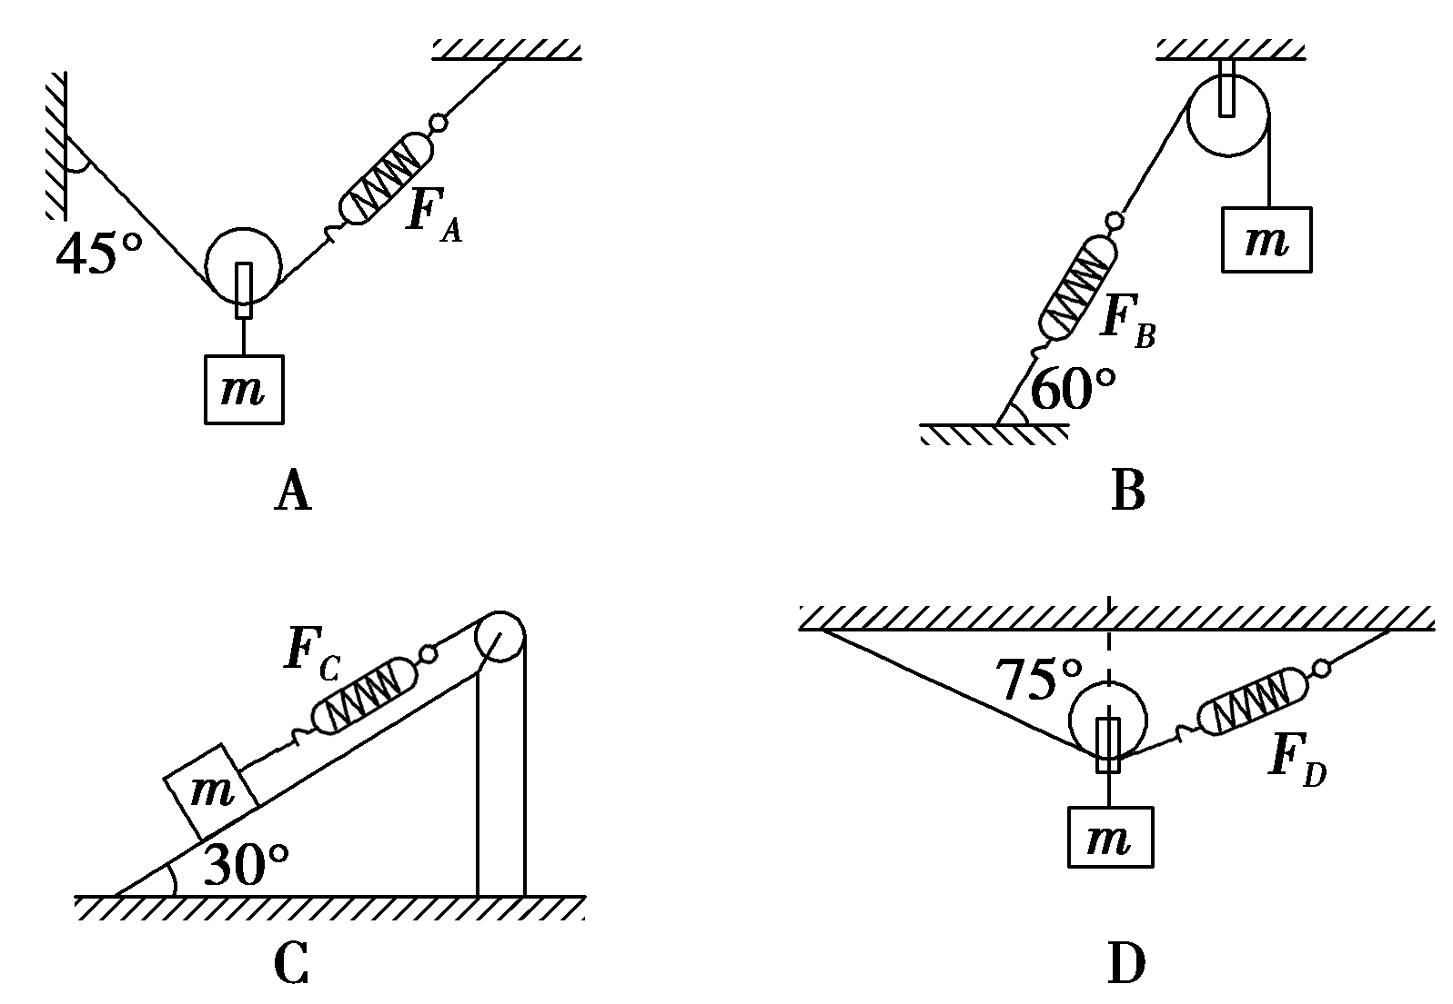
A．F_{B}＞F_{D}＞F_{A}＞F_{C} B．F_{D}＞F_{C}＞F_{B}＞F_{A}
C．F_{D}＞F_{B}＞F_{A}＞F_{C} D．F_{C}＞F_{D}＞F_{B}＞F_{A}

